Actividades

Laboratorio #1: Almacenamiento y validación de ficheros XML en Oracle

Presentación del laboratorio

Para poder afrontar los ejercicios planteados en este laboratorio es necesario haber estudiado los temas 1, 2 y 3 de la asignatura, así como revisar la documentación de SQL Developer y Oracle en relación al almacenamiento y validación de ficheros XML.

Además, para poder realizar los ejercicios del laboratorio es necesario contar con los siguientes requisitos software:

- Editor de texto multi lenguajes. Por ejemplo Notepad++ para Windows.
- Sistema operativo de referencia. Es necesario contar con un sistema operativo Microsoft Windows (mínimo Windows XP).
- Para aquellos alumnos que cuenten con otros sistemas operativos, es recomendable instalar una máquina virtual (ejemplo: Virtual Box).
- Sistema Gestor de base de datos Oracle 11g.
- SQL Developer.

Puedes encontrar la información en relación a este software en el apartado Recursos Externos del tema.

Descripción del laboratorio

Esta sesión de laboratorio está destinada a que el alumno practique la recuperación de información de la base de datos en formato XML, así como su inserción y validación en el SGBD. Para ello, se deberán realizar las siguientes actividades:

- Crear un esquema XML que represente los datos recuperados de una consulta contra el esquema hr. Se valorará positivamente que la consulta combine datos de, al menos, dos tablas.
- Recuperar de la base de datos la información que se ajusta a dicho esquema XML utilizando SQL/XML, en particular, deberás utilizar xmlelement, xmlattributes, xmllag y/o xmlforest. Como sabemos, el formato de los datos recuperados será XML.
- Validar el fichero obtenido con la consulta contra el esquema XML, utilizando una herramienta web de uso gratuito, como las vistas en clase.
- Registrar el esquema XML en la base de datos y hacer una inserción que se ajuste a dicho esquema y otra que no lo haga.

Entrega del laboratorio

La entrega del laboratorio deberá contener:
- Código fuente de la implementación: ficheros sql.
- Memoria explicativa de las tareas realizadas con capturas del proceso seguido y los resultados obtenidos, incluyendo referencias a la documentación empleada.

Solución Actividad

El siguiente archivo refleja el fichero XML, el cual contiene la información de la tabla “Departamentos y Empleados “.

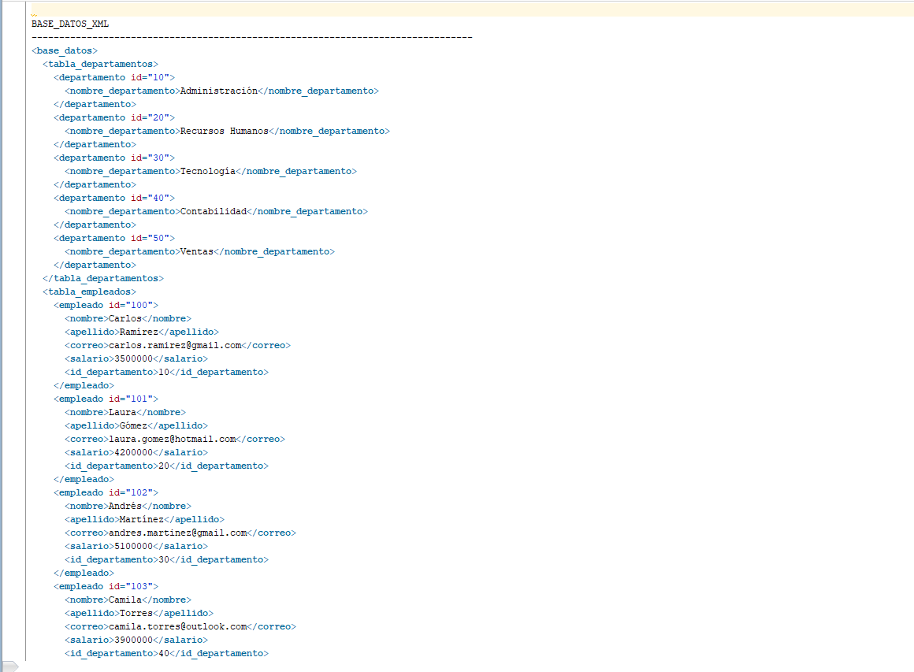

El siguiente archivo contempla el esquema HR de la tabla “Departamentos y Empleados “.
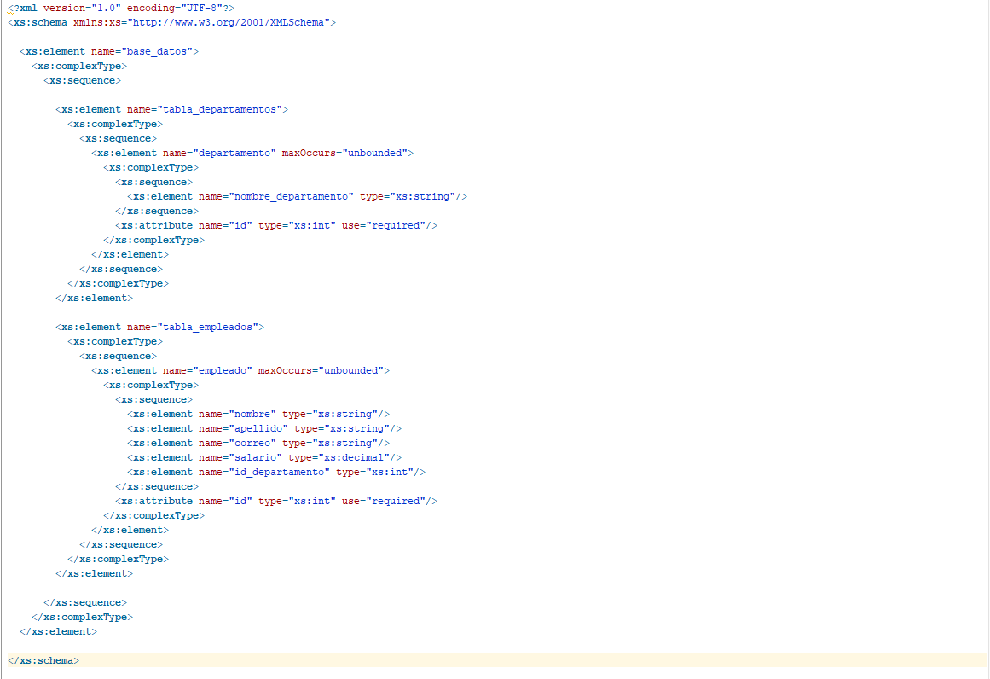
El siguiente archivo contempla las consultas en Xpatch y Xquery.
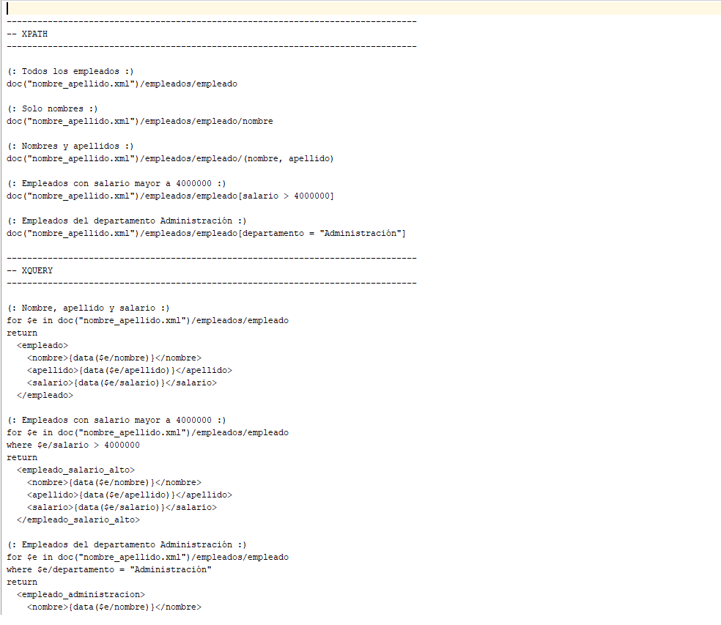
Consulta que me permite visualizar todos los usuarios.

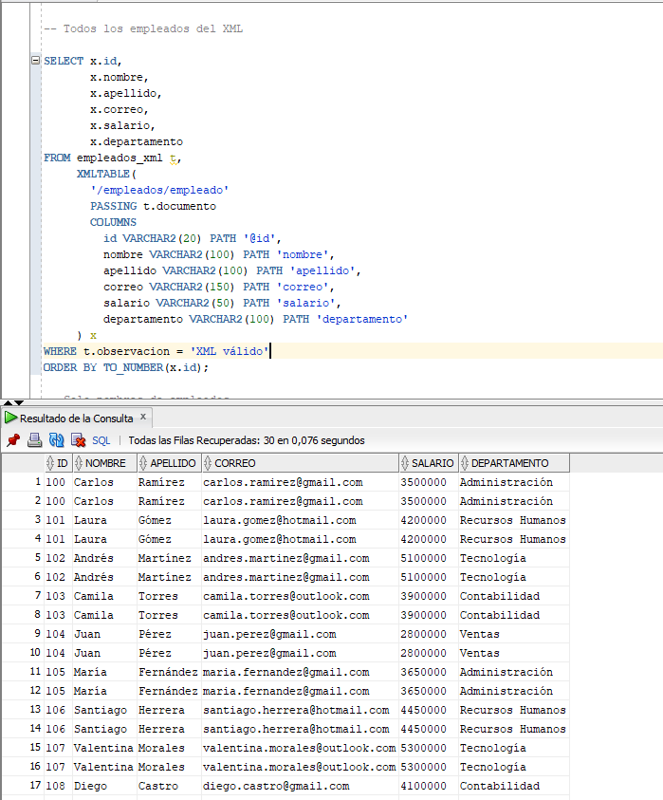

Consulta que me permite visualizar los nombres de cada usuario.
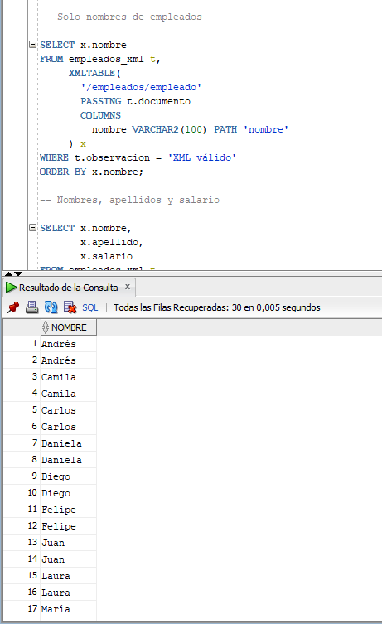
Consulta que me permite visualizar los siguientes datos “Nombre, Apellido y salario” 